东莞市企业开办一网通办系统操作文档（个体工商户备案变更）

目录
1. 登录 3
2. 变更业务范围 3
3. 企业备案变更 4
3.1. 启动业务 4
3.2. 信息填报 5
3.2.1. 变更、备案事项 5
3.2.2.名称 6
3.2.3. 经营地址 7
3.2.4. 经营范围 8
3.2.5. 经营方式 10
3.2.6. 经营者变更 11
3.2.7. 联络员备案 12
3.3. 营业执照缴回 13
3.4. 收件信息 15
3.5. 文件签章 16
4．业务申请常见问题说明 18

登录
企业变更，可以使用“个人账号”或企业账号进行登录办理。
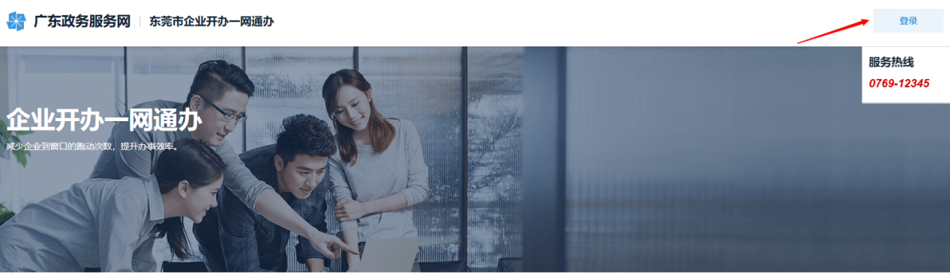

变更业务范围
目前一网通办支持办理的企业变更业务有：
1、内资有限公司、个体户、合伙企业和个人独资企业变更：登录一网通办系统（http://reg.dg.cn）在首页找到备案变更点击进入。（注：个人独资企业如果需要变更地址和变更投资人的话，需要去窗口办理，网上暂时办理不了）
2、个人独资企业变更项：企业名称，经营范围，投资人姓名。
3、合伙企业变更项：企业名称，经营场所，经营范围，合伙期限，合伙企业类型，合伙人姓名与住所，新合伙人入伙，退伙，执行事务合伙人，法人、其他组织委派的执行合伙事务的代表，利润分配方式，亏损分担方式，执行事务合伙人的除名条件，执行事务合伙人的更换程序。
4、分公司、集团公司的变更，需要去窗口办理业务，网上暂时办理不了分公司和集团公司变更业务。
5、外资公司变更，请登录广东省一网通办系统（http://qcdz.gdgs.gov.cn/qcdzhdj/index.jsp）办理业务。

企业备案变更

启动业务
在办事业务中找到“备案变更”，点击后可绑定企业启动业务。
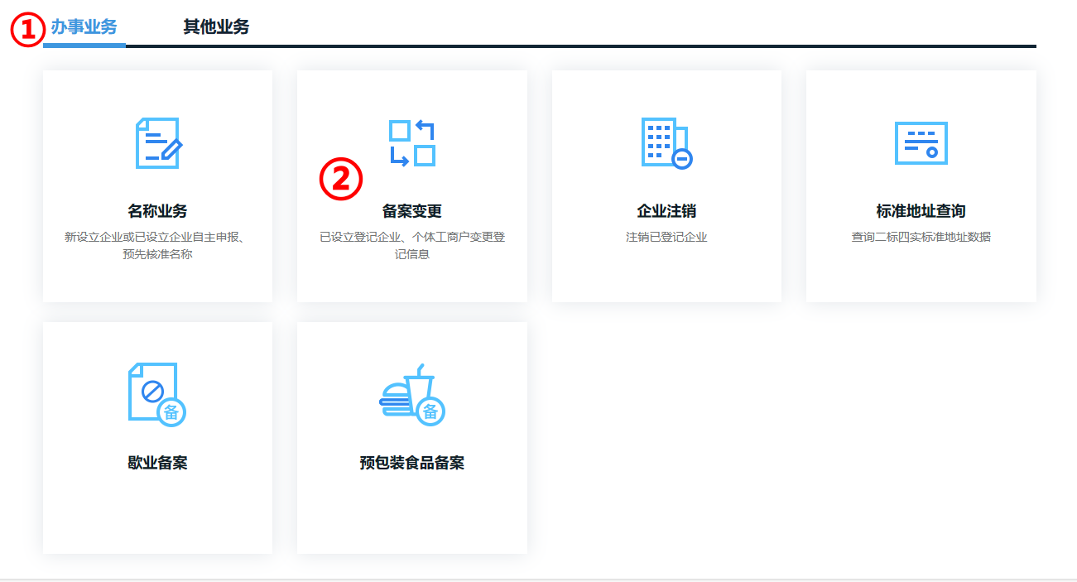
填写变更备案的企业信息。
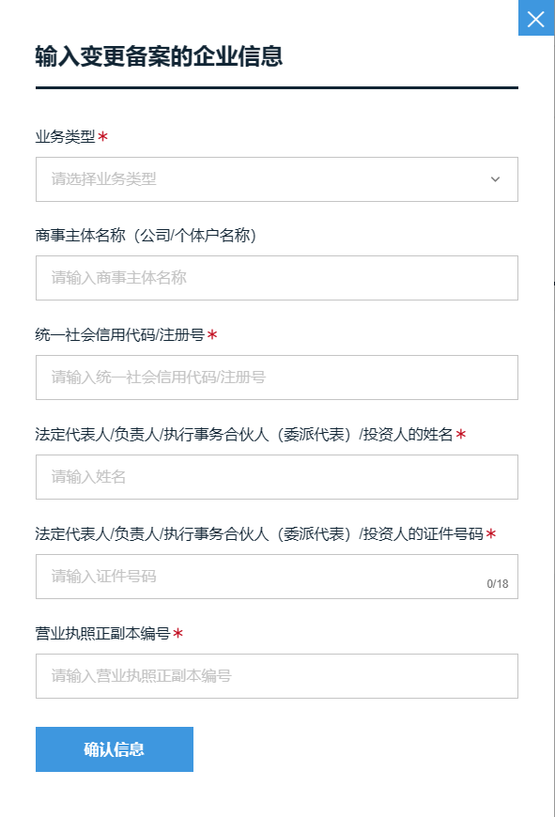

信息填报

变更、备案事项
企业变更、备案事项包括：名称、经营地址、经营范围、经营方式、经营者变更、联络员备案。
注：可以选择需要变更的事项进行变更，但是必须变更其中一个，不然提交不了。
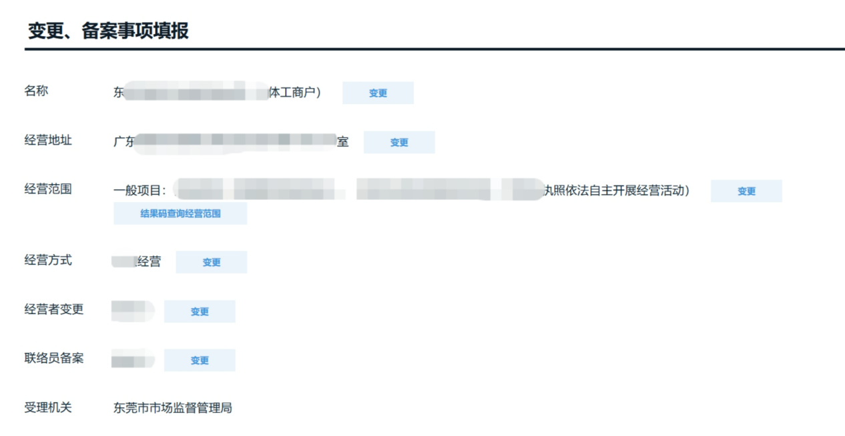

名称
名称点击变更按钮进行变更。
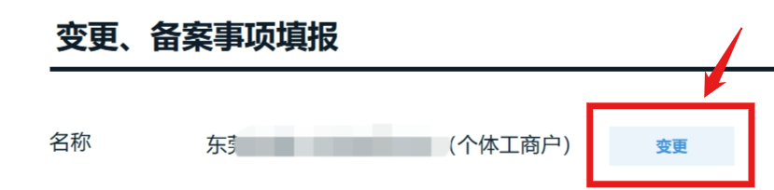

填写变更后的企业名称信息。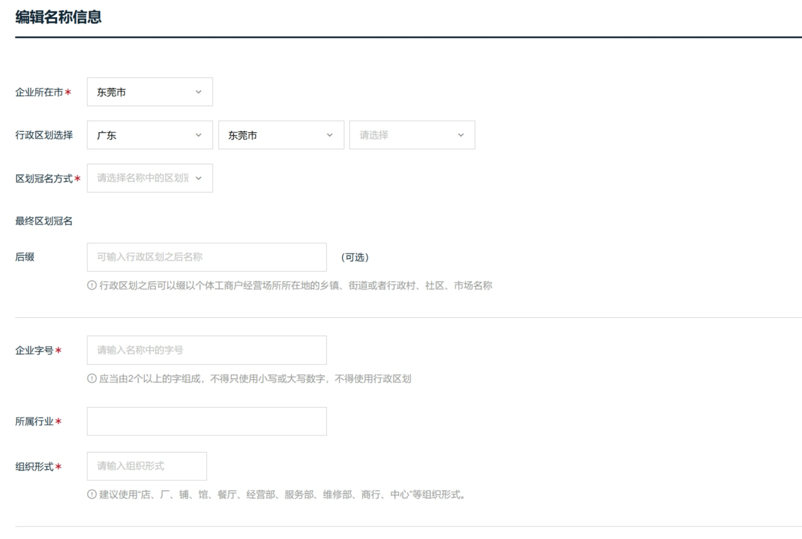

经营地址
1.经营地址点击变更按钮进行住所变更，然后选择住所申报或者集群注册
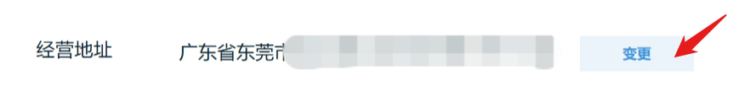

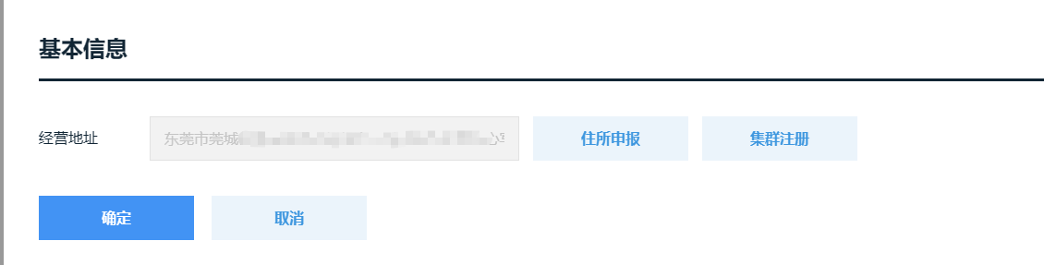

2.选择住所申报（填写住所申报信息）或者集群注册地址（填写集群注册信息）进行住所变更。
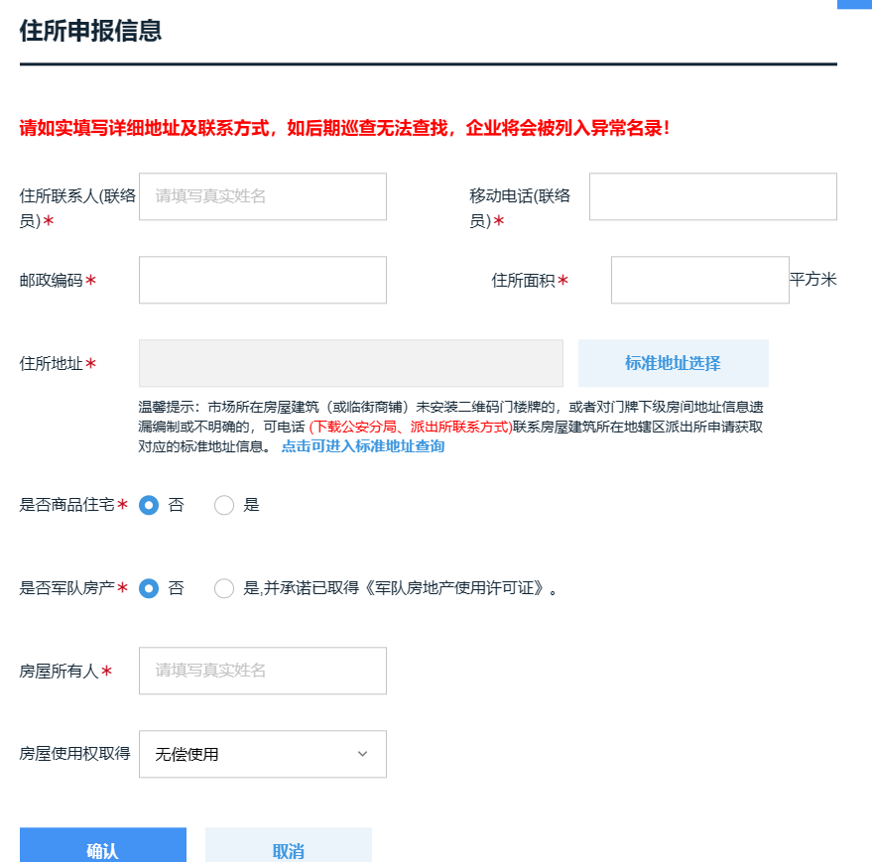
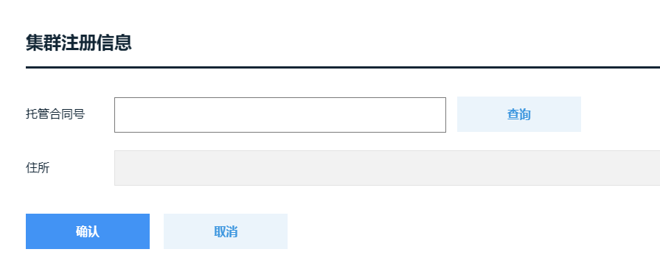

经营范围
1.找到经营范围点击变更进行经营范围变更。
2.点击变更进入经营范围规划表述查询系统（广东省-试用版），里面根据自身的经营范围进行选择。
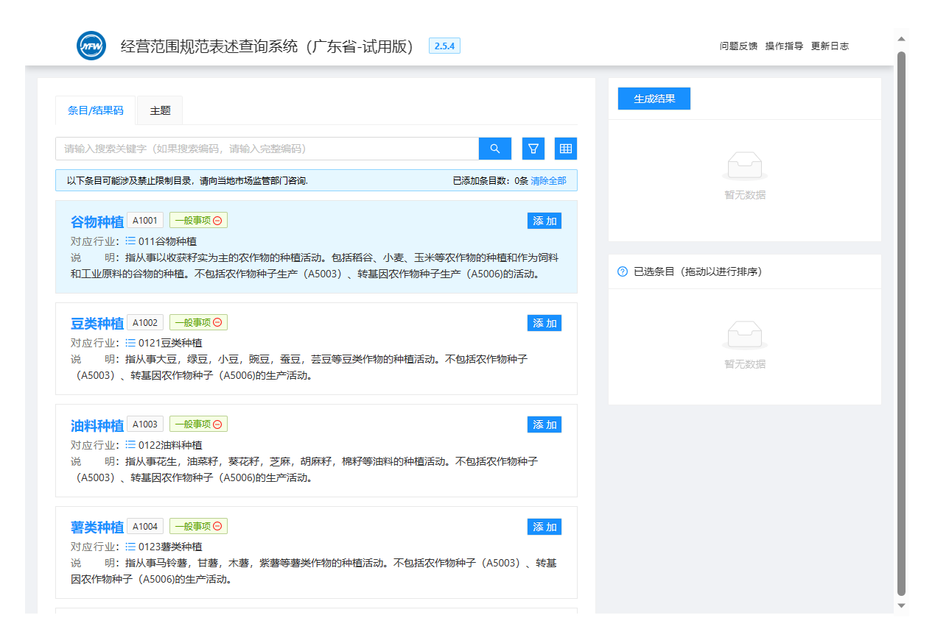
3.选择完毕点击生成结果。
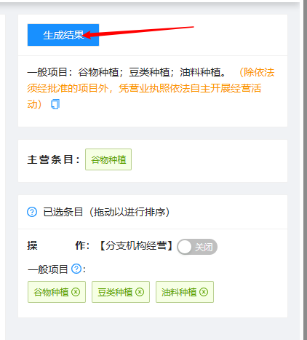
- 显示如下图：***已更改未***，证明已经变更经营范围，可以点击编辑继续编辑，添加或者删除勾选的经营范围，也可以点击撤销，取消这次变更经营范围的操作。

经营方式
个体工商户的经营方式只有个人经营、家庭经营两种方式。
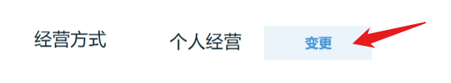
如经营方式为家庭经营，可选择变更家庭成员
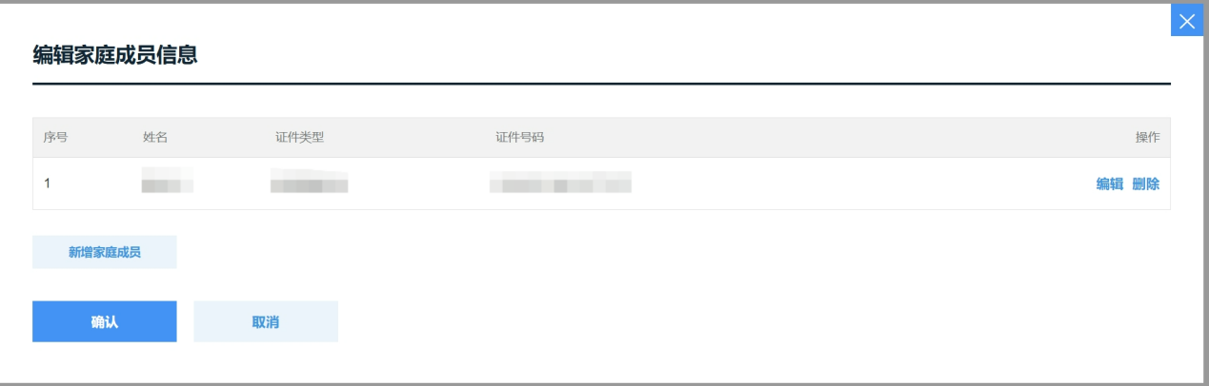

经营者变更
若变更为港澳个体工商户，请到窗口办理。


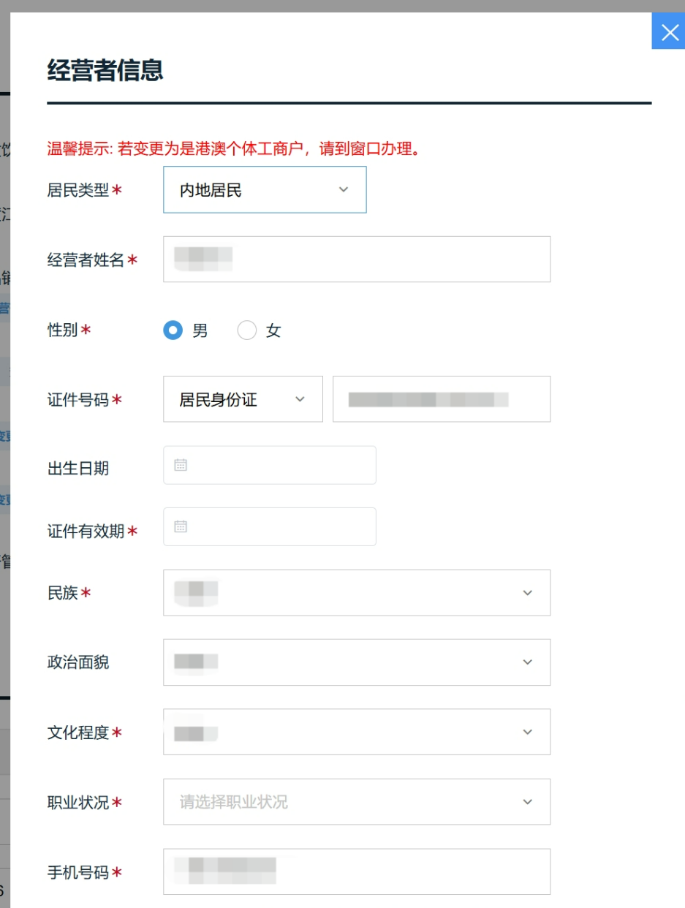

联络员备案

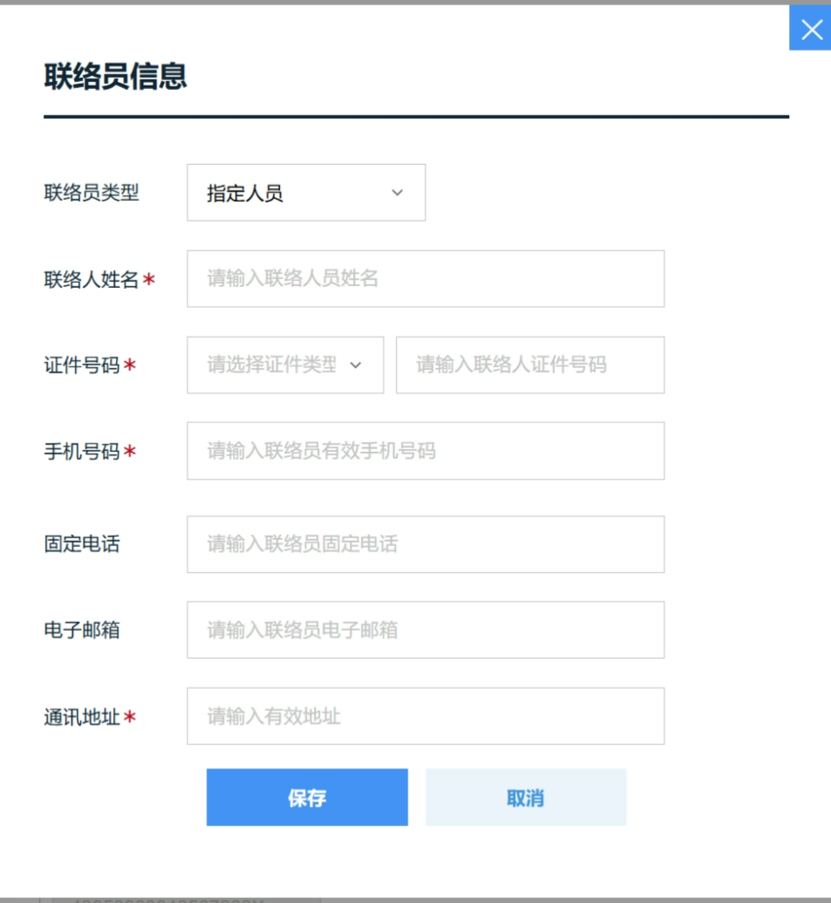

营业执照缴回
办理变更业务，如果涉及换发营业执照，需要缴回营业执照之后才能提交变更业务。系统会根据企业信息获取营业执照列表数据，申请人需要根据营业执照实际情况勾选遗失情况。
缴回方式支持两种缴回方式：
- 窗口缴回：选择窗口缴回，需要到市民服务中心或者各镇街的政务服务中心缴回所有营业执照，如下图。
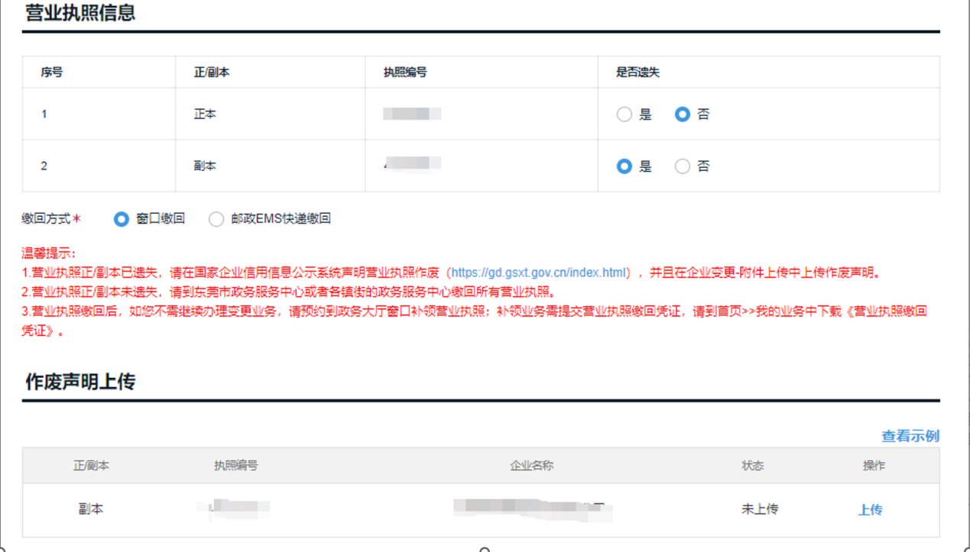
- 邮政EMS快递缴回：选择邮政EMS快递缴回，需要填写邮寄信息，启动邮寄之后，等邮政工作人员联系申请人进行揽件，如下图。填写邮寄信息后，系统不能修改邮寄信息，如需修改，请自行联系邮政修改取件地址信息。
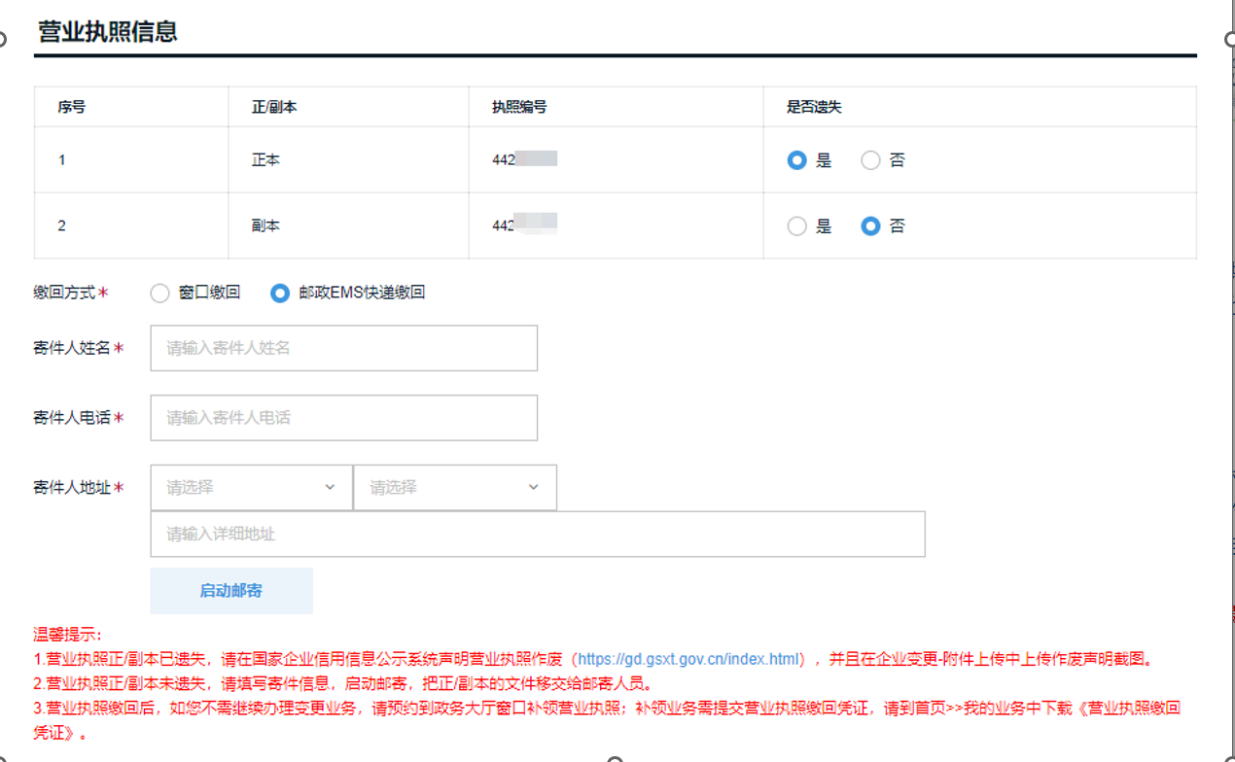
注：邮政会根据企业填写的邮寄信息联系寄件人，并由快递员去寄件人地址进行揽件。选择通过邮政快递方式寄回营业执照的，营业执照需在邮件完成签收后，才能安排扫描工作，此流程通常需要一至两个工作日的时间，请耐心等待。待营业执照扫描审核通过之后，方可继续提交后续申请。如超过三个工作日提交还显示“营业执照回收未完成，请先完成回收”咨询邮政，电话0769-22211183。
填写缴回营业执照收件地址时，请注意：
- 请尽量填写东莞的收件地址，东莞寄出；
- 不在东莞的，但在广东省内的，请正确填写广东省内的收件地址；
- 若地址填写了东莞，但是人和证件去了外地，建议个人与揽收人员沟通改日重寄或取消订单，后期咨询邮政人员指导申请人按照邮政收件流程处理。寄件地址支持全国范围。
营业执照全部或部分遗失的，请在国家企业信用信息公示系统办理营业执照遗失公告(https://gd.gsxt.gov.cn/index.html)，并在营业执照信息模块-遗失公告上传-上传营业执照遗失公告的截图。
遗失公告作废声明截图上传模板，请按照模板截图上传，如下图。
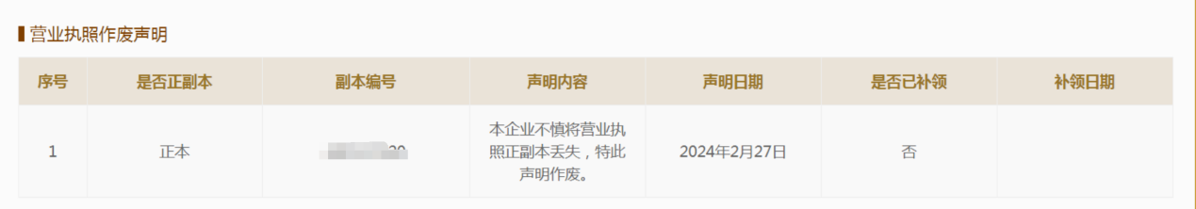
注：营业执照正副本同时遗失的，并且遗失公告在同一份文件上面的，可以点击材料复用。
如营业执照信息缺失的，即系统获取不到企业的营业执照情况，缴回方式只会显示窗口缴回，请企业自行去窗口核实情况。

收件信息
收件人只可填写法人代表或者经办人，领取方式可以分为快递邮寄或者窗口取件。
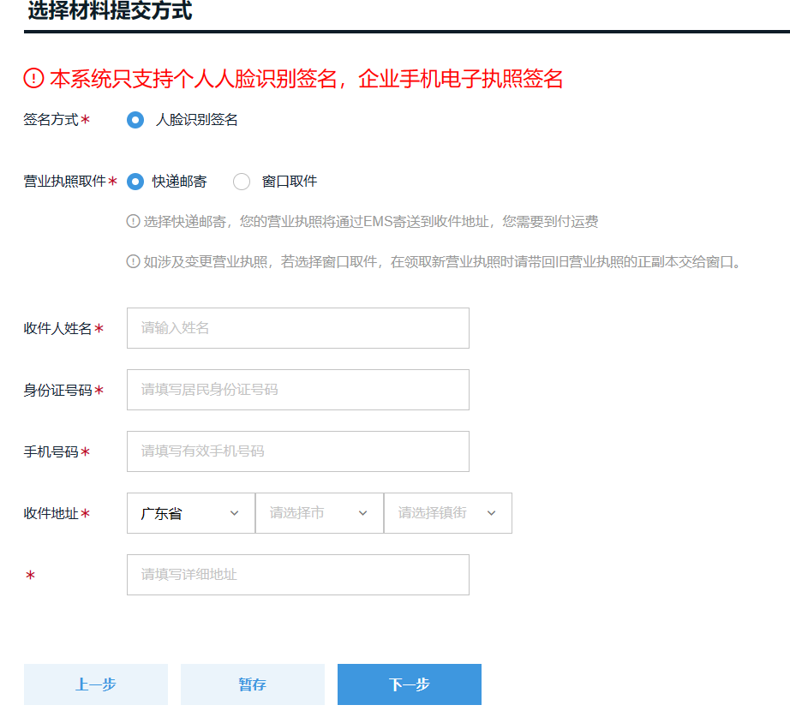

文件签章
根据系统生成需要签名的信息，按顺序签名，先签自然人，再签公司，使用微信扫码签名。
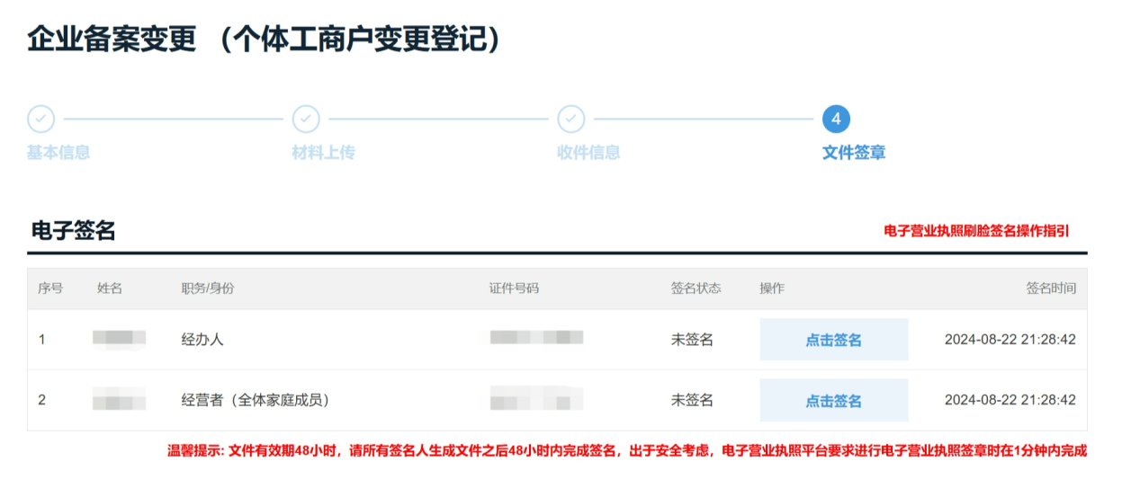
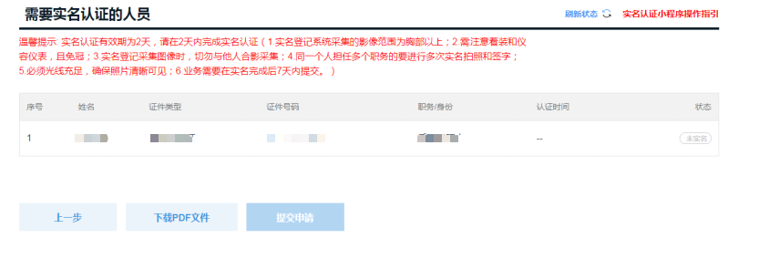
实名认证操作请参阅《登记注册身份验证小程序用户手册》。
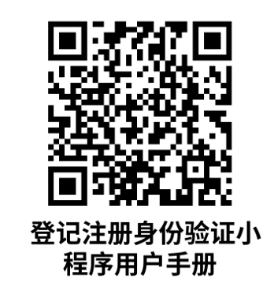
若出现相关问题，例如权限或者没有签名成功，请下载PDF材料检查信息，有错误，请返回修改。
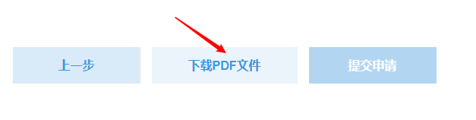
注：为保证文件时效性，请在文件生成48小时内完成个人签名和企业签章，如未完成签名和签章需要点击“上一步”重新生成文件，之前的签名信息将会作废。

4．业务申请常见问题说明
1、合伙企业减资不需要办理减资公告。
2、经营场所备案目前支持多个经营场所录入。
3、涉及换发营业执照的相关说明：
营业执照回收方式进行了更新
（1）、旧的方式：业务审批后缴回营业执照
选择窗口：拿旧营业执照前往线下窗口取新营业执照并交旧营业执照
选择快递：业务审批通过后，寄回旧执照，邮政才会寄出新执照
（2）、新的方式：先缴回营业执照后才能提交业务
选择窗口：业务启动后，选择营业执照缴回方式后，通过“营业执照回收”事项缴回，关注“i莞家”公众号预约“营业执照回收（用于线上申请市场主体变更、注销业务后提交纸质营业执照）”业务号办理。
选择快递：需要在业务提交前先寄回旧执照，有邮政工商业务组扫描上传营业执照后，业务才能提交
注：
（1）如您选择了窗口缴回，可以修改为快递缴回，如您选择了快递缴回，不能修改为窗口缴回。
（2）如您因为营业执照未准备好，拒绝邮政派单后，后续如需重新派单，请自行联系邮政派单，邮政电话（0769-22211183）
（3）如您已寄出营业执照，并已超过3个工作日，但提交时显示营业执照未缴回，请自行联系邮政咨询营业执照扫描上传情况
（4）如您已到窗口完成营业执照回收，但提交时显示营业执照未缴回，请联系窗口工作人员，由窗口工作人员联系一网通办技术人员处理。

（5）营业执照缴回和领取新营业执照没有直接关系，和您收件信息的选择相关，如您您选择窗口就是去窗口领取新营业执照，如您选择邮政等业务核准通过后由邮政工作人员寄出
（6）已寄出和已在窗口缴回的营业执照不予归还，只能申请补发。如您不涉及营业执照的更换，请谨慎缴回营业执照。

